Сведения об участниках ВОВ (с представленным фото) п. Первое Мая
№ п/п | Воинское звание | Фамилия | Имя | Отчество | Дата рождения | Место рождения | Дата призыва | Кем призван | Дата гибели (смерти) | Сведения о награждении | Фотография | Кем представлены сведения | Прим.
1 | 2 | 3 | 4 | 5 | 6 | 7 | 8 | 9 | 10 | 11 | 12 | 13 | 14
1 | рядовой | Борисенко | Степан | Степанович | 1916 | с.Кожаны Красногорского района Брянской области |  | Клинцовским РВК | 07.05.2005г. | Орден Отечественной войны II степени | 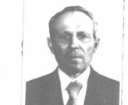
2 | Майор вет.службы | Бублик | Степан | Герасимович | 1915 | Украинская ССР, Киевская обл,Рокитновский р-н,с.Винцетовка | 13.10.1932г. | Скопинский РВК Москойской области |  | Орден «Красной Звезды» медаль « За победу над Японией» | 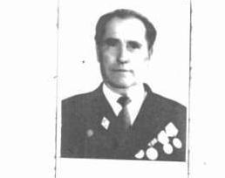
3 | мл. сержант | Куреев | Павел | Васильевич | 1924 | г.Брянск п.Урицкий | 1942г. | Богородский РВК, Горьковской обл |  | медаль «За отвагу» « За боевые заслуги» | 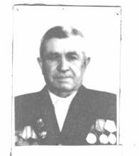
5 | сержант | Шило | Иван | Никитович | 22.12.1917 | Брянская обл, Красногорский район ,с.Барсуки | 1938г. | Клинцовским РВК | 11.04.2005г. | Орден Отечественной войны IIстепени  медаль « За победу над Германией» « За боевые заслуги» | 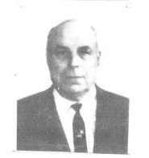
6 | мл. сержант | Гапоненко | Алексей | Петрович | 11.10.1924г. | Брянская обл, Клинцовский р-н ,п. Новый Рассвет |  | Клинцовским РВК |  | Орден «Красной Звезды» медаль «За отвагу» « За боевые заслуги» | 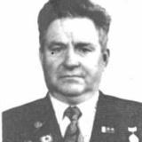
7 | рядовой | Савченко | Николай | Николаевич | 1926г. | Брянская обл, Клинцовский р-н,с. Великая Топаль |  | Клинцовским РВК |  | Орден Отечественной войны IIстепени | 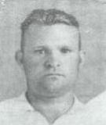
8 | рядовой | Старовойт | Григорий | Леонтьевич | 1923г. | Брянская обл,Клинцовский р-н, с.Песчановка |  | Клинцовским РВК |  | медаль «За отвагу» « За боевые заслуги»
9 | рядовой | Плотников | Иван | Захарович | 1910г. | с. .Леоновка Солдатский р-н Курской обл |  | Клинцовским РВК |  | Орден Отечественной войны Iстепени | 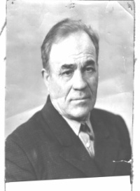
10 | гв. ефрейтор | Глуханько | Алексей | Григорьевич | 02.06.1926г. | Брянская обл, Гордеевский р-н, с.Строгова Буда | 1943 | Гордеевский РВК | 2004 г | Орден Отечественной войны Iстепени медаль « За победу над Германией» медаль «За отвагу» | 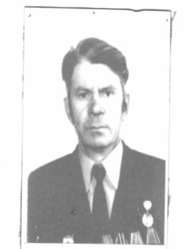
11 | рядовой | Шлык | Григорий | Сергеевич | 03.1913г. |  |  |  |  | Орден Отечественной войны Iстепени
12 | рядовой | Ласый | Павел | Моисеевич | 10.03.1909г. | Брянская обл, п.Дубровая Красногорского района |  |  |  | Орден Отечественной войны Iстепени | 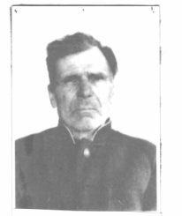
13 | рядовой | Корбан | Алексей | Егорович | 1926г. | Брянская обл, с.Лотаки Красногорского района |  |  |  | Орден Отечественной войны IIстепени | 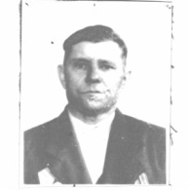
14 | рядовой | Фролов | Михаил | Иванович | 1912г. | Брянская обл, с.Н.Млынка |  |  |  | Медаль « За оборону Москвы» « За оборону Советского заполярья» | 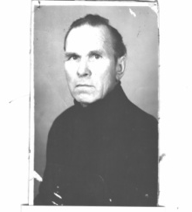
15 | рядовой | Хильков | Клавдий | Данилович | 12.04.1912г. | Брянская обл, Суражский р-н,с.Ляличи |  |  |  | Орден Отечественной войны IIстепени Орден «Красной Звезды» медаль « За боевые заслуги» « За победу над Германией» « За взятие Берлина» | 
16 | рядовой | Дрозд | Григорий | Артемович | 05.02.1927г. | с.Воздвиженка Михайловского района Приморский край |  |  |  | Медалью « За победу над Германией» | 
17 | красноармеец | Лиситченко | Николай | Павлович | 10.01.1923г. | д.Красная Гора Брянской области | 1943г. | Красногорский РВК |  | Орден Отечественной войны Iстепени Медалями « Зв боевые заслуги», « За отвагу» | 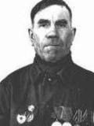
18 | рядовой | Корниенко | Евгений | Иванович | 18.05.1916г. | Брянская обл,Клинцовский р-н, с.Ольховка |  |  |  | Орден Отечественной войны IIстепени | 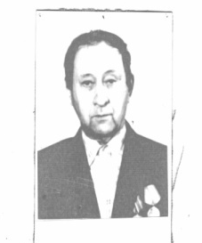
19 | рядовой | Парубочий | Богдан | Кондратьевич | 1923г. | с.Невецы Лопатинского района Львовской области |  |  |  | Орден Славы III степени | 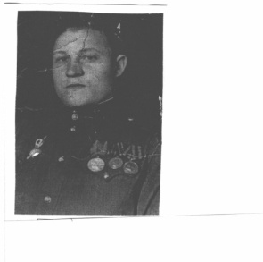
20 | рядовой | Суворов | Дмитрий | Кузьмич | 1909г. | Брянская обл, Клинцовский р-н,с/з «1 Мая» |  |  |  | Орден Отечественной войны I степени | 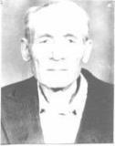
21 | рядовой | Герасименко | Карп | Титович | 1915г. | Брянская обл, Клинцовский р-н,с/з «1 Мая» |  |  |  | Орден Отечественной войны IIстепени | 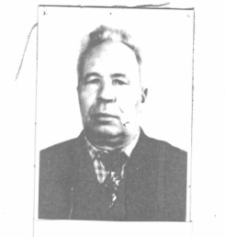
22 | рядовой | Гончаров | Алексей | Николаевич | 24.02.1925г. | Брянская обл, Клинцовский р-н,с/з «1 Мая» |  |  |  |  | 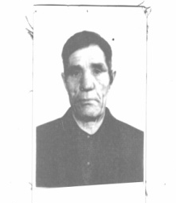
23 | рядовой | Егельский | Василий | Семенович | 10.01.1904г. |  |  |  | 22.07.1989 |  | 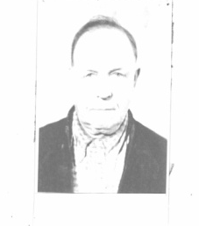
24 | рядовой | Зайцев | Максим | Егорович | 1912г. | Брянская обл,Клинцовский р-н,д.Рудня-Голубовка |  |  |  | Орден Отечественной войны I степени | 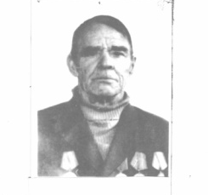
25 | рядовой | Исаченко | Иван | Антонович | 01.09.1909г. | Брянская обл,Клинцовский р-н ,д. Теремошка |  |  | Пленение 26.10.1943г. |  | 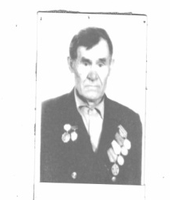
26 | рядовой | Комаровская | Маирена | Яковлевна | 1924г. | с.Муравьи Гремячинского района Черниговской области |  |  |  | Орден Отечественной войны IIстепени | 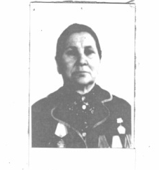
27 | рядовой | Костенко | Иван | Стефанович | 03.08.1911г. | д. Теремошка Клинцовского района Брянской области |  |  | 27.0.1995г. | Орден Отечественной войны I степени | 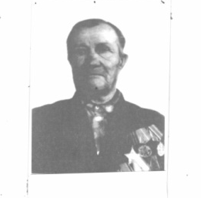
28 |  | Мамоняко | Василий | Андреевич | 1914г. |  |  |  | 1961 |  | 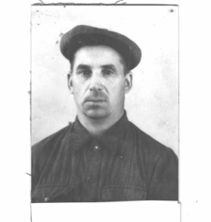
29 |  | Матвеенко | Алексей | Павлович | 02.03.1905г. | д. Теремошка Клинцовского района Брянской области |  |  |  | Орден Отечественной войны I степени | 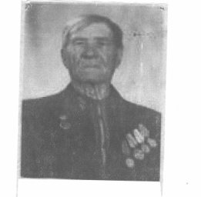
30 |  | Окунев | Александр | Васильевич | 1924г. |  |  |  |  | Орден Отечественной войны IIстепени | 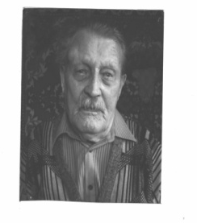
31 |  | Суворов | Иван | Кузьмич |  |  |  |  |  |  | 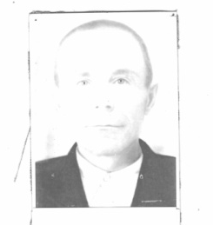
32 |  | Халезов | Иван | Григорьевич | 1919г. | г.Клинцы Брянской области |  | Клинцовским РВК | 25.09.2002г. | Орден Отечественной войны I степени, Орден Славы III степени, Орден Красной , Медаль « За отвагу», « За оборону Москвы» « за освобождение Варшавы» | 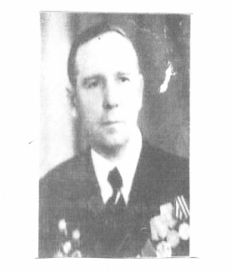
33 |  | Карловский | Пётр | Дмитриевич | 1926г. | Село Завод –Корецкий Гордеевского района Брянской области |  | Гордеевский РВК |  |  | 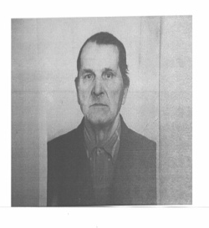

На территории Первомайского сельского поселения расположены следующие воинские захоронения.
- Воинское захоронение - Могила неизвестным воинам, погибшим в Великой отечественной войне 1941 – 1945 г.г.
Место захоронения – кладбище д. Рудня – Голубовка;
дата захоронения 1943 год;
количество погибших и фамилии не установлены;
захоронение размером 2,5м х 1,5 м., огорожено металлической оградой, памятник и гробница металлические, ухожена, производится косметический ремонт

2.Воинское захоронение – Памятник воинам, погибшим в Великой Отечественной войне 1941 – 1945 г.г.
Место захоронения – в поле, в 500 м. от д. Теремошка, в 150 м. на северо-запад от мемориального комплекса «Речечка»;
Дата захоронения – 1943 год;
Фамилии: сержант Манейло М.А., рядовые Власенко В.К., Федотов В.И., Береговая М.В, Юда М.П.;
Захоронение размером 4м. х 4м., памятник из кирпича, оштукатурен цементом, окрашено, на памятнике помещена табличка с фамилиями, гробниц – земляной холм. Требуется полная замена памятника.
- Мемориальный комплекс «Речечка» - захоронены 71 мирный житель в 1943г.

